Trường được phân công soạn: Trường THPT số 3 huyện Văn Bàn

Trường phản biện: Trung tâm GDNN - GDTX thành phố Lào Cai

**KẾ HOẠCH BÀI DẠY**

**TÊN BÀI DẠY: DÙNG CÔNG THỨC CẤP SỐ NHÂN ĐỂ DỰ BÁO DÂN SỐ**

Môn học/Hoạt động giáo dục: Toán; lớp: 11

Thời gian thực hiện: (01 tiết)

**I. Mục tiêu**

**1. Về kiến thức:**

- Vận dụng công thức tìm số hạng tổng quát của cấp số nhân để dự báo dân số

- Vận dụng các kĩ năng thống kê để tổ chức, xử lí và biểu diễn dữ liệu.

**2. Về năng lực:**

- Năng lực tự chủ và tự học trong tìm tòi khám phá: Tìm kiếm và sử dụng thông tin từ các nguồn có sẵn để làm dự báo dân số.

- Năng lực giao tiếp và hợp tác trong trình bày, thảo luận và làm việc nhóm

- Năng lực giải quyết vấn đề và sáng tạo trong thực hành, vận dụng để lập bảng thống kê dự báo dân số từng năm và vẽ biểu đồ biểu diễn dữ liệu dự báo dân số theo các năm.

**-** Năng lực tư duy và lập luận toán học, năng lực mô hình hóa toán học: Sử dụng biểu đồ để xử lí dữ liệu.

- Năng lực sử dụng công cụ, phương tiện để học Toán: Sử dụng được phần mềm Microsoft Excel để vẽ biểu đồ biểu diễn dữ liệu.

**3. Về phẩm chất:**

- Có ý thức học tập, ý thức tìm tòi, khám phá và sáng tạo, có ý thức làm việc nhóm.

- Chăm chỉ tích cực xây dựng bài, có trách nhiệm, chủ động chiếm lĩnh kiến thức theo sự hướng dẫn của GV.

- Hình thành tư duy logic, lập luận chặt chẽ, và linh hoạt trong quá trình suy nghĩ

**II. Thiết bị dạy học và học liệu**

- Kế hoạch bài dạy, SGK, phấn, thước kẻ, máy chiếu, máy tính cầm tay hoặc máy tính để bàn, máy tính bảng, máy tính xách tay có cài phần mềm Microsoft Excel.

**III. Tiến trình dạy học**

**1. Hoạt động 1: Mở đầu ( HS chuẩn bị ở nhà)**

<https://danso.org/the-gioi/chau-a/dong-nam-a/>

**Gửi link wed cho HS xem trước ở nhà và trả lời câu hỏi:**

CH1: Dân số Việt Nam, Indonesia,Thái Lan, Philippin, Lào ở thời điểm 2020, tỉ lệ phần trăm tăng dân số trung bình so với năm 2019.

CH2: Vận dụng công thức  tính số hạng thứ n của một cấp số nhân với số hạng đầu là A (dân số năm 2020), công bội với a là tỉ lệ phần trăm tăng dân số (giả sử không đổi) để lập bảng thống kê dự báo dân số từng năm từ 2020 đến 2030.

CH3: Vẽ biểu đồ đoạn thẳng biểu diễn dữ liệu dự báo dân số theo các năm.

**a) Mục tiêu:** Học sinh được củng cố kiến thức cấp số nhân, biết cách tra cứu thông tin, thấy được ứng dụng Toán học trong giải quyết vấn đề thực tiễn, tạo tâm thếhọc tập cho học sinh, giúp các em ý thứcđược nhiệm vụhọc tập, tạo được hứng thú với việc học bài mới.

**b) Nội dung:**

- Học sinh tra cứu wed, đọc sách giáo khoa thực hiện nhiệm vụ 1, 2, 3.

|  |
| --- |
| **Nhiệm vụ 1:** Tra cứu wed xác định dân số Việt Nam, Indonesia,Thái Lan, Philippin, Lào ở thời điểm 2020, tỉ lệ phần trăm tăng dân số trung bình so với năm 2019. |

|  |
| --- |
| **Nhiệm vụ 2:** Lập bảng thống kê dự báo dân số từng năm của 4 quốc gia trên từ 2020 đến 2030 |

|  |
| --- |
| **Nhiệm vụ 3:** Vẽ biểu đồ đoạn thẳng biểu diễn dữ liệu dự báo dân số từ 2020 đến 2030 của 4 quốc gia. |

**c) Sản phẩm:** Câu trả lời của học sinh

**d) Tổ chức thực hiện:**

|  |  |
| --- | --- |
| ***Chuyển giao*** | * Giáo viên yêu cầu học sinh mở trang wed và trả lời câu hỏi GV đã giao nhiệm vụ ở nhà |
| ***Thực hiện*** | - GV cho các nhóm HS tra cứu, thống nhất, trả lời câu hỏi đã giao  - HS thảo luận tìm câu trả lời  - Mong đợi: Học sinh trả lời được  + Dân số các nước năm 2020  + Tỉ lệ phần trăm tăng dân số trung bình so với năm 2019 |
| ***Báo cáo thảo luận*** | - Đại diện nhóm báo cáo, các nhóm còn lại theo dõi thảo luận. |
| ***Đánh giá, nhận xét, tổng hợp*** | - GV nhận xét thái độ làm việc, kết quả trả lời của học sinh, ghi nhận và tuyên dương học sinh có câu trả lời tốt nhất. Động viên các học sinh còn lại tích cực, cố gắng hơn trong các hoạt động học tiếp theo  - Chốt kiến thức, dẫn dắt vào bài hôm nay chúng ta **dùng công thức cấp số nhân để dự báo dân số.** |

**2. Hoạt động 2: Hình thành kiến thức mới**

***Hoạt động 2.1.*** Lập bảng thống kê dự báo dân số từng năm từ 2020 đến 2030

**a) Mục tiêu:**

- HS biết cách lập bảng thống kê dự báo dân số qua việc vận dụng công thức tính số hạng thứ n của cấp số nhân.

- HS sử dụng được phần mềm Microsoft Excel để lập bảng thống kê.

**b) Nội dung:**

- Mở máy tính có phần mềm Microsoft Excel

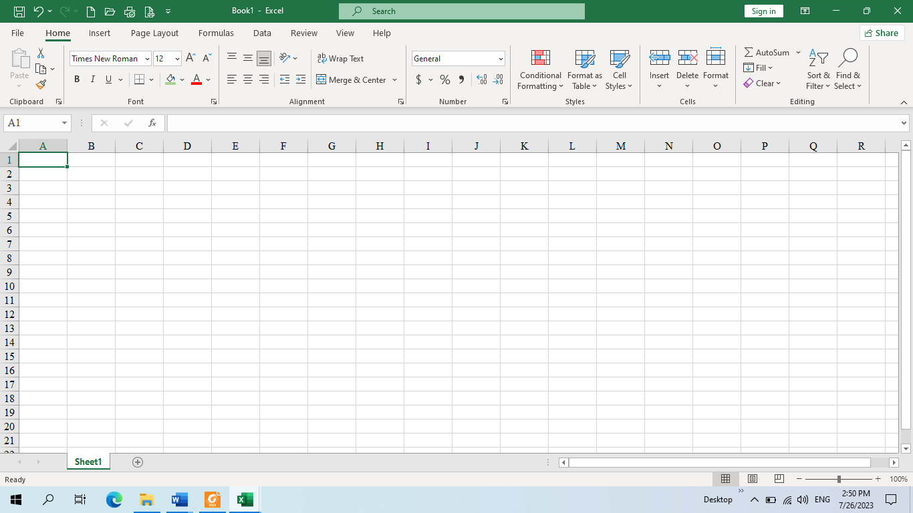

- Lập hàm để thống kê dân số qua các năm

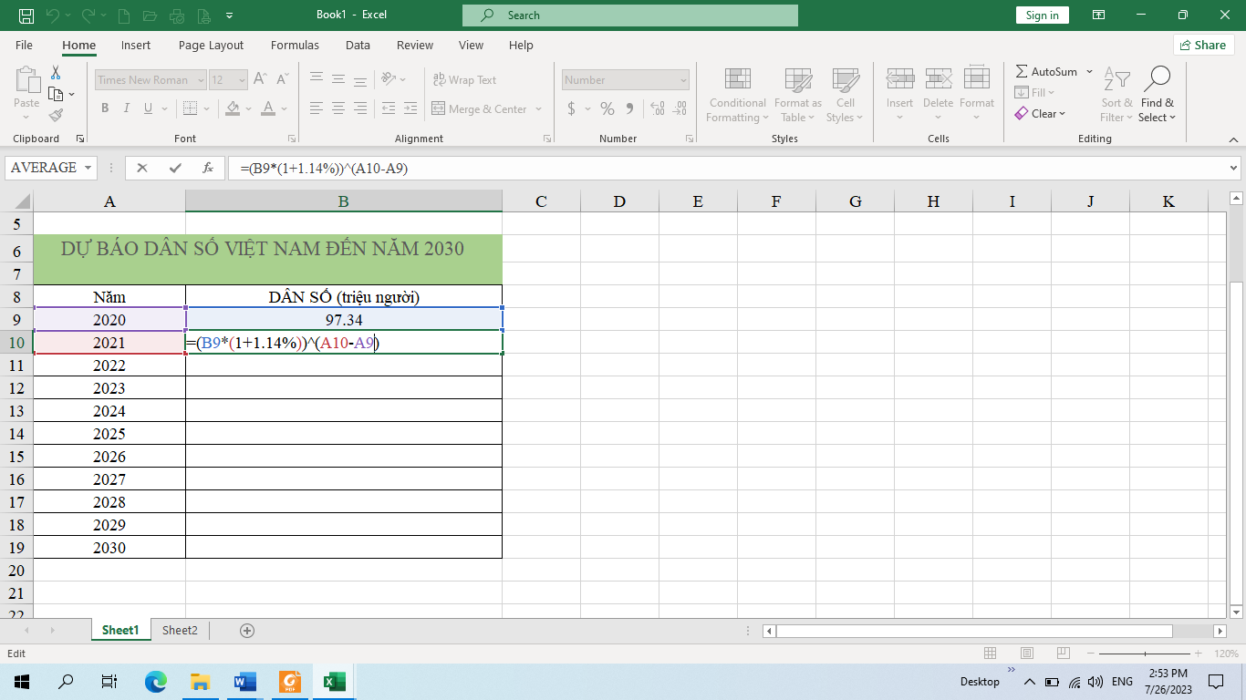

**c) Sản phẩm:**

- HS biết cách lập hàm để lập được bảng thống kê dân số, kết quả mong đợi:

|  |  |
| --- | --- |
| DỰ BÁO DÂN SỐ VIỆT NAM ĐẾN NĂM 2030 | |
|  |  |
| Năm | DÂN SỐ (triệu người) |
| 2020 | 97.34 |
| 2021 | 98.45 |
| 2022 | 99.57 |
| 2023 | 100.71 |
| 2024 | 101.86 |
| 2025 | 103.02 |
| 2026 | 104.19 |
| 2027 | 105.38 |
| 2028 | 106.58 |
| 2029 | 107.79 |
| 2030 | 109.02 |

**d) Tổ chức thực hiện:** Học sinh thực hành tại máy tính theo cặp đôi

|  |  |
| --- | --- |
| ***Chuyển giao*** | - GV yêu cầu HS mở phần mềm Microsoft Excel, kẻ bảng thống kê và nhập hàm theo hướng dẫn. |
| ***Thực hiện*** | - Nhập lệnh theo yêu cầu của giáo viên  - HS làm việc theo cặp đôi (Lập bảng thống kê dân số đã giao nhiệm vụ tại nhà). |
| ***Báo cáo thảo luận*** | - Đại diện HS báo cáo kết quả, các nhóm còn lại theo dõi thảo luận. |
| ***Đánh giá, nhận xét, tổng hợp*** | - GV nhận xét thái độ làm việc, sản phẩm của học sinh, ghi nhận và tuyên dương học sinh làm tốt nhất. Động viên các học sinh còn lại tích cực, cố gắng hơn trong các hoạt động học tiếp theo  - Chốt kiến thức |

***Hoạt động 2.2.*** Vẽ biểu đồ biểu diễn dữ liệu dự báo dân số theo các năm

**a) Mục tiêu:**  HS biết cách biểu diễn dữ liệu dự báo dân số theo các năm qua phần mềm Microsoft Excel

**b) Nội dung:**

- HS mở máy tính có phần mềm Microsoft Excel

- Thực hiện theo hướng dẫn:

**+ Bước 1**: Chọn bảng dữ liệu cần vẽ biểu đồ

**+ Bước 2**: Trong thẻ **Insert**, chọn nhóm **Chart** và chọn loại biểu đồ phù hợp

c) Sản phẩm:

- Bài làm của HS. Kết quả mong đợi:

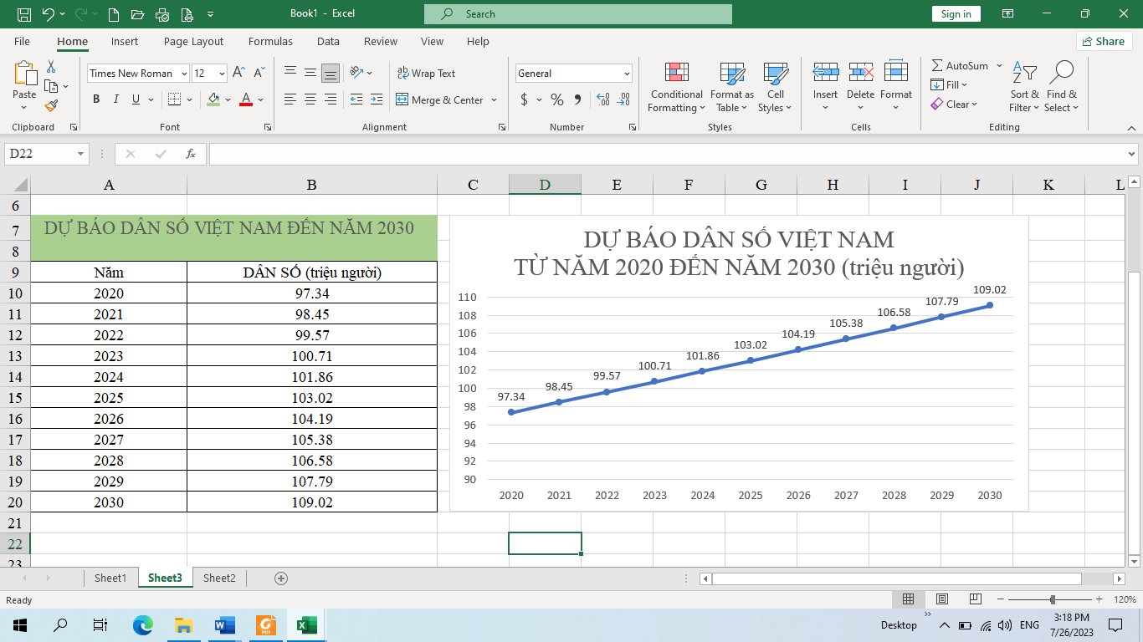

**d) Tổ chức thực hiện:** Học sinh thảo luận cặp đôi

|  |  |
| --- | --- |
| ***Chuyển giao*** | - GV yêu cầu HS mở phần mềm Microsoft Excel, thao tác theo hướng dẫn. |
| ***Thực hiện*** | - Thao tác theo yêu cầu của giáo viên  - HS làm việc theo cặp đôi (Lập bảng thống kê dân số đã giao nhiệm vụ tại nhà). |
| ***Báo cáo thảo luận*** | - Đại diện HS báo cáo kết quả, các nhóm còn lại theo dõi thảo luận. |
| ***Đánh giá, nhận xét, tổng hợp*** | - GV nhận xét thái độ làm việc, sản phẩm của học sinh, ghi nhận và tuyên dương học sinh làm tốt nhất. Động viên các học sinh còn lại tích cực, cố gắng hơn trong các hoạt động học tiếp theo  - Chốt kiến thức |

**3. Hoạt động 3: Luyện tập**

***Hoạt động 3.1.*** Luyện tập lập bảng thống kê và vẽ biểu đồ dự báo dân số từng năm từ 2020 đến 2030

a) Mục tiêu:  HS thành thạo lập bảng thống kê và vẽ biểu đồ dự báo dân số từng năm từ 2020 đến 2030 của các quốc gia Indonesia,Thái Lan, Philippin, Lào

b) Nội dung:

- Lập bảng thống kê và vẽ biểu đồ dự báo dân số từng năm từ 2020 đến 2030 của các quốc gia Indonesia,Thái Lan, Philippin, Lào

c) Sản phẩm:

- Kết quả bài làm HS

d) Tổ chức thực hiện: Học sinh thực hiện theo nhóm

|  |  |
| --- | --- |
| ***Chuyển giao*** | - GV chia lớp thành 4 nhóm  + Nhóm 1: Lập bảng thống kê và vẽ biểu đồ dự báo dân số từng năm từ 2020 đến 2030 của Indonesia  + Nhóm 2: Lập bảng thống kê và vẽ biểu đồ dự báo dân số từng năm từ 2020 đến 2030 của Thái Lan  + Nhóm 3: Lập bảng thống kê và vẽ biểu đồ dự báo dân số từng năm từ 2020 đến 2030 của Philippin  + Nhóm 4: Lập bảng thống kê và vẽ biểu đồ dự báo dân số từng năm từ 2020 đến 2030 của Lào |
| ***Thực hiện*** | - Thảo luận và làm việc theo nhóm theo yêu cầu GV  - HS làm việc theo nhóm . |
| ***Báo cáo thảo luận*** | - Đại diện nhóm báo cáo, các nhóm còn lại theo dõi thảo luận. |
| ***Đánh giá, nhận xét, tổng hợp*** | - GV nhận xét thái độ làm việc, sản phẩm của học sinh, ghi nhận và tuyên dương nhóm làm tốt nhất. Động viên các nhóm còn lại tích cực, cố gắng hơn trong các hoạt động học tiếp theo  - Chốt kiến thức |

***Hoạt động 3.2.***  Dùng biểu đồ biểu diễn dữ liệu dự báo dân số theo các năm so sánh với dân số Việt Nam

a) Mục tiêu: HS biết cách so sánh dự báo dân số và tốc độ tăng dân số từng năm từ 2020 đến 2030 của Việt Nam với các quốc gia Indonesia, Thái Lan, Philippin, Lào.

b) Nội dung:

- Từ biểu đồ biểu diễn dữ liệu dự báo dân số từng năm từ 2020 đến 2030 so sánh dự báo dân số và tốc độ tăng dân số của Việt Nam với các quốc gia Indonesia,Thái Lan, Philippin, Lào.

c) Sản phẩm:

- Kết quả báo cáo, thuyết trình của HS.

d) Tổ chức thực hiện: Học sinh thực hiện theo nhóm

|  |  |
| --- | --- |
| ***Chuyển giao*** | - GV chia lớp thành 4 nhóm  + Nhóm 1: So sánh dự báo dân số và tốc độ tăng dân số của Việt Nam với Indonesia.  + Nhóm 2: So sánh dự báo dân số và tốc độ tăng dân số của Việt Nam với Thái Lan.  + Nhóm 3: So sánh dự báo dân số và tốc độ tăng dân số của Việt Nam với Philippin.  + Nhóm 4: So sánh dự báo dân số và tốc độ tăng dân số của Việt Nam với Lào. |
| ***Thực hiện*** | - Thảo luận và làm việc theo nhóm theo yêu cầu GV  - HS làm việc theo nhóm . |
| ***Báo cáo thảo luận*** | - Đại diện nhóm báo cáo, các nhóm còn lại theo dõi thảo luận, phản biện. |
| ***Đánh giá, nhận xét, tổng hợp*** | - GV nhận xét thái độ làm việc, sản phẩm của học sinh, ghi nhận và tuyên dương nhóm làm tốt nhất. Động viên các nhóm còn lại tích cực, cố gắng hơn trong các hoạt động học tiếp theo  - Chốt kiến thức |

**4.** **Hoạt động 4: Đánh giá**

**Nội dung 1. Đánh giá hoạt động cá nhân**

**Yêu cầu : Mỗi cá nhân tự đánh giá vào phiếu cá nhân**

**BẢNG ĐÁNH GIÁ CÁ NHÂN**

|  |  |  |
| --- | --- | --- |
| **Tiêu chí** | **Có** | **Không** |
| 1) Em có biết cách tra cứu wed xác định dân số Việt Nam, Indonesia,Thái Lan, Philippin, Lào ở thời điểm 2020, tỉ lệ phần trăm tăng dân số trung bình so với năm 2019 ? |  |  |
| 2) Em có biết lập bảng thống kê dự báo dân số ? |  |  |
| 3) Em có biết vẽ biểu đồ biểu diễn dữ liệu dự báo dân số theo các năm ? |  |  |
| 4) Em có tham gia tích cực thảo luận để so sánh dự báo dân số và tốc độ tăng dân số của Việt Nam với các quốc gia ? |  |  |
| 5) Em có tham gia báo cáo không? |  |  |

**Nội dung 2. Đánh giá hoạt động và sản phẩm của nhóm**

**a) Yêu cầu**

- Nhóm tự đánh giá lại hoạt động của nhóm và cho điểm vào phiếu đánh giá hoạt động của nhóm.

- Giáo viên và các nhóm đánh giá và cho điểm phần trình bày của từng nhóm vào phiếu đánh giá hoạt động của nhóm.

**b) Hình thức đánh giá**

**Thang điểm: 100 điểm**

**Tiêu chí: 1, 2, 3, 4, 5:** điểm mức 4 : 20 điểm, điểm mức 3: 15 điểm, điểm mức 2: 10 điểm : điểm mức 1: 5 điểm

**BẢNG ĐÁNH GIÁ SẢN PHẨM HỌC SINH**

|  |  |  |  |  |  |  |  |
| --- | --- | --- | --- | --- | --- | --- | --- |
| **Tiêu chí** | **Mức độ 4** | **Mức độ 3** | **Mức độ 2** | **Mức độ 1** | **Điểm tự đánh giá** | **Điểm GV và các nhóm đánh giá** | **Điểm trung bình** |
| **1. Tra cứu thông tin theo yêu cầu** | + Tra cứu được thông tin theo yêu cầu |  |  | + Tra cứu thông tin chưa đầy đủ |  |  |  |
| **2. Lập bảng thống kê và vẽ biểu đồ dự báo dân số theo các năm** | + Lập được bảng thống kê và vẽ được biểu đồ dự báo dân số theo các năm  + Bảng thống kê và biểu đồ được trình bày khoa học, thẩm mĩ. | + Lập được bảng thống kê và vẽ được biểu đồ dự báo dân số theo các năm  + Bảng thống kê và biểu đồ được trình bày tương đối khoa học, thẩm mĩ. | + Lập được bảng thống kê và vẽ được biểu đồ dự báo dân số theo các năm  + Bảng thống kê và biểu đồ được trình bày chưa khoa học, thẩm mĩ. | + Chỉ lập được bảng thống kê dự báo dân số theo các năm. |  |  |  |
| **3. Kĩ năng báo cáo** | + Bài trình bày được chuẩn bị kĩ càng, trình bày trôi chảy.  + Tất cả các thành viên trong nhóm đều tham gia trình bày và đóng vai trò là những người chuyên gia. | + Bài trình bày chuẩn bị kĩ, trình bày tốt.  + Tất cả các thành viên đều tham gia và đóng vai trò của mình đã được giao. | + Bài trình bày thiếu rõ ràng, chưa kĩ, trình bày còn vấp.  + Các thành viên đóng vai trò không rõ ràng và chỉ biết những nội dung được ghi sẵn . | + Bài trình bày không được chuẩn bị trước.  + Các thành viên đóng vai trò không rõ ràng và không biết các nội dung ghi sẵn. |  |  |  |
| **4. Hình thức báo cáo** | + Bài trình bày sáng tạo, hấp dẫn thể hiện được toàn bộ nội dung, mục đích. | + Bài trình bày hấp dẫn, cơ bản thể hiện được nội dung, mục đích. | + Thiết kế bài trình bày còn lộn xộn, chưa rõ ràng, chưa thể hiện được nội dung, mục đích. | + Thiết kế bài trình chiếu lộn xộn, không rõ ràng, không thể hiện được nội dung. |  |  |  |
| **5. Trả lời câu hỏi phản biện** | + Trả lời chính xác, trôi chảy các câu hỏi phản biện. | + Trả lời đúng trên 2/3 số câu hỏi. | + Trả lời đúng trên 1/2 số câu hỏi. | + Trả lời đúng dưới 1/2 số câu hỏi. |  |  |  |
| **CỘNG** | | | | |  |  |  |